Схема проезда к складу со стороны Москвы. Удобно ехать по навигатору, забив координаты
Координаты 55.825018, 37.349948 Движение от ул. Генерала Белобородова
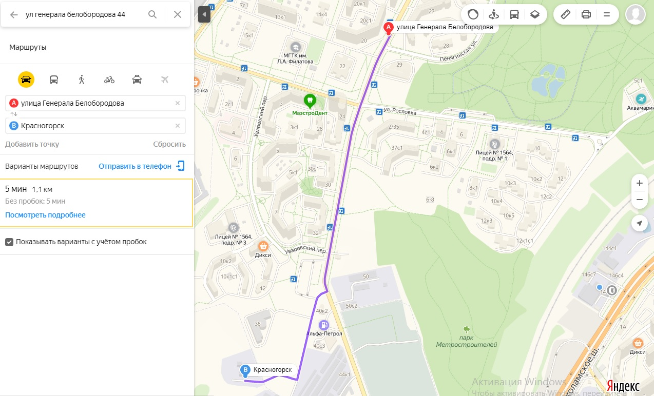

Видео здесь
Едем по правой полосе и выезжаем на грунтовую дорогу.

Видим ангар, не доезжая до него, на развилке – направо Далее к синему складу Вы приехали!
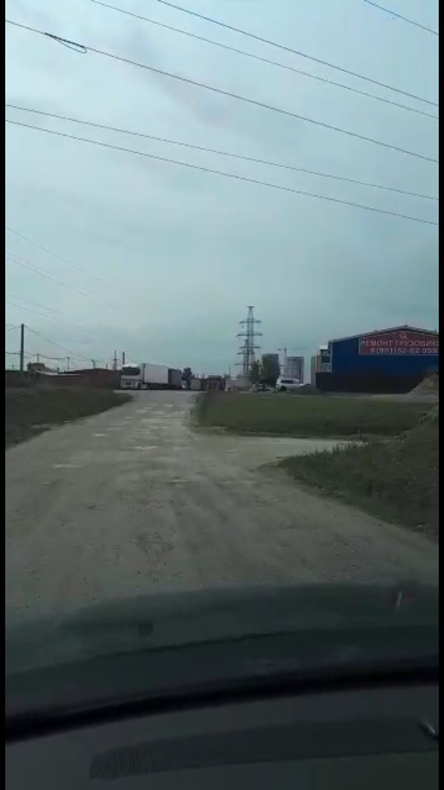
Телефон для связи : 8(495)380-10-62 доб.: 117

